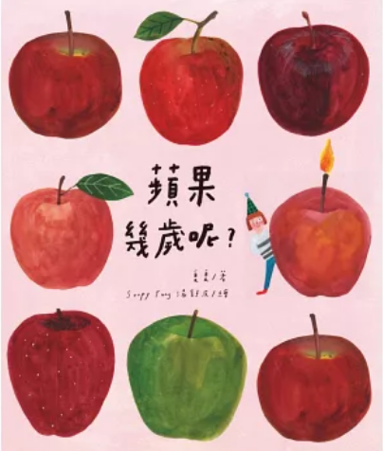
新 书 推 荐
類 別: 兒童繪本
中文書名：《蘋果幾歲呢?》Ping Guo Ji Sui
作 者： 夏夏 Xia Xia
出 版 社： 小麥田
代理公司：ANA
出版日期：2024/10/31
頁 數：56頁（平裝＼全彩印刷）
審讀資料：樣書＼部份樣章

內容簡介：

關於長大的祕密──
蘋果幾歲呢？
奔跑的小狗幾歲呢？
電燈發出的光芒幾歲呢？
蛋糕幾歲呢？蠟燭幾歲呢？
我，又是幾歲呢？
──成長就是如此的美妙！
期待著生日的到來，
不論幾歲，都好想讓親愛的你／妳，
打開這本書……！
療癒系圖文創作者 Soupy Tang 湯舒皮，繼《家的樣子》後最新作品
X
Openbook年度好書獎、好書大家讀獲獎作家夏夏，繼《一隻貓會有多少問題》後最新繪本
★特別裝幀：獨特書中書設計★
★專文導讀：游珮芸（台東大學兒童文學研究所教授）★
=內容簡介=
蘋果幾歲呢？被我吃進肚子裡的蘋果幾歲呢？
小狗幾歲呢？奔跑的小狗幾歲？
把我生出來的媽媽幾歲？啊，生氣的媽媽會變成幾歲！
阿嬤幾歲呢？小時候的阿嬤，又是幾歲呢？
種種的探問，其實也包含著心中的小小期待──
最後猜猜看，將蛋糕上的蠟燭吹熄的我，幾歲呢？
關於生日的驚喜，關於萬事萬物的關懷，關於長大的祝福……
翻開書，裡頭還有一本小小的書，找找看有沒有長大的祕密！
《蘋果幾歲呢》是一本每個頁面都能讓孩子思考的書。
作者夏夏從孩子的對話中擷取靈感，以生動的文字來回應孩子的提問。而擅長從細碎日常中捕捉療癒風景的插畫家湯舒皮，將文字中的靈光化為色彩溫潤、視角獨特的圖像，從手上的蘋果，到身邊的小狗、電燈、車子，都像極了孩子的玩伴或守護者，更讓整本書充滿了活潑的韻律，以及溫暖的祝福。
=名家推薦=
《蘋果幾歲呢？》中的文句，看似無厘頭的童言童語，卻一句句羅織了幼兒對於時間、成長與情感的認知視閾，帶領孩子與陪讀的大人一起去碰觸這些看似簡單卻充滿哲理的問題。──游珮芸（台東大學兒童文學研究所教授）
=本書特色=
★特別裝幀‧特別祝福
特殊裝幀的書中書，內含五首童詩〈大發現〉、〈想做的事〉、〈量身高〉、〈全新的一天〉、〈生日〉，像是打開日記一般，寫下長大的祕密心事。
★一個關於生日的驚喜
不停問著「幾歲呢」的孩子，是不是正在偷偷期待著自己的生日呢？翻到最後一頁，一定會覺得又驚又喜！您身邊也有快要過生日的孩子嗎？請遞上這本書吧！
★反覆的句子、多元的視角
書中用同樣的句子反覆提問，並且不斷疊加、變化視角，就像是一連串的思考遊戲。
★同一個概念的反覆提問，疊加層次，並練習具體與抽象的觀念
文字用不同的句法不斷問同一個問題，「幾歲」不只是一個具體的數字，還能加入更多抽象的概念，例如「溫柔的媽媽幾歲，生氣的媽媽會變成幾歲」、「小時候的阿嬤幾歲」這類關於時間、以及相對概念的思考。
★適合共讀與討論
一本讓孩子想要讀好幾次的書，引起親子的對話，也適合課堂團體討論。

作者簡介:

夏夏
熱愛寫作與生活，育有兩子。因為孩子太愛問問題，所以在持續創作熱愛的文字外，開始童詩寫作，一面記錄孩子的成長，一面用詩來回應孩子的提問。
著有詩集《德布希小姐》、《小女兒》、《鬧彆扭》。小說《末日前的啤酒》、《狗說》、《煮海》、《一千年動物園》。散文集《來日方糖》、《小物會》、《傍晚五點十五分》。編選童詩選集《小孩遇見詩──想和你一起曬太陽》、《小孩遇見詩──五個媽媽》，個人童詩集《有禮貌的鬼》、《一隻貓會有多少問題》。編選《沉舟記—消逝的字典》、《一五一時》詩選集、《氣味詩》詩選集。

版權聯絡人：
Dony Hsu ( 许伯全)
Email： service@nurnberg.com.tw∣2366175957＠qq.com

